和合期货：白糖周报（20180625-20180629）

联系人：杨晓霞
从业资格证号：F3028843
投询资格证号：Z0010256
电话：0351-7342558
邮箱：yangxiaoxia@hhqh.com.cn

一、本周行情回顾
1.1白糖期货本周继续放量下跌
6月25日-6月29日当周，白糖期货总成交量176.72万手，总持仓量82.98万手，其中1809合约本周继续放量下跌，周收盘价5122，较上周下跌0.43%，成交量143.2万，较上周增加99596手，持仓量55.0万，较上周减少4330手。

郑州商品交易所期货每周行情表(2018-06-25——2018-06-29)
品种月份 | 周开盘 | 最高价 | 最低价 | 周收盘 | 持仓量 | 持仓变化 | 结算价 | 成交量(手)
SR807 | 5,060.00 | 5,095.00 | 4,993.00 | 5,026.00 | 312 | -2 | 5,021 | 58
SR809 | 5,150.00 | 5,180.00 | 5,098.00 | 5,122.00 | 549,554 | -4,418 | 5,126 | 1,432,514
SR811 | 5,204.00 | 5,210.00 | 0.00 | 5,175.00 | 616 | -4 | 5,175 | 28
SR901 | 5,257.00 | 5,285.00 | 5,204.00 | 5,210.00 | 223,610 | 14,176 | 5,219 | 291,010
SR903 | 5,224.00 | 5,224.00 | 0.00 | 5,224.00 | 88 | 0 | 5,208 | 2
SR905 | 5,232.00 | 5,256.00 | 5,157.00 | 5,159.00 | 51,242 | 6,246 | 5,172 | 37,370
SR907 | 5,235.00 | 5,235.00 | 0.00 | 5,235.00 | 28 | -2 | 5,175 | 2
SR909 | 5,266.00 | 5,282.00 | 5,196.00 | 5,198.00 | 4,420 | 1,252 | 5,203 | 6,218
小计 |  |  |  |  | 829,870 |  |  | 1,767,202

图表1：白糖期货20180625-20180629周行情

二、影响因素分析
2.1 本榨季泰国糖出口量可能出现规模性增长
泰国产量已远远超出其消费量，预计本榨季泰国出口量可能出现规模性增长达到990万吨。Rabobank表示，2017/18年度全球糖市料供应过剩1050万吨。市场关注焦点仍然是预计供应充足的情况将持续到下一季，因为印度的产量急增抵消了最大种植国巴西产量下降的影响。因全球供应充裕，美国政府数据显示，投机者所持的净空头仓位上升至三周高位。
2.2澳大利亚2018/19榨季糖产量预计同比增2.8%
据澳大利亚农业和资源经济与科学局（ABARES）六月份的季度预测，2018/19榨季澳大利亚糖产量或同比增加2.8%，达到483万吨；甘蔗收割面积预计扩大1.3%，达到38.5万公顷；单产预计同比持平为88.2吨/公顷，甘蔗产量或从17/18榨季的3350万吨微幅增加至3394.1万吨。
2.3国内方面，2017/2018榨季累计产糖量同比增加11%
国内2017/2018榨季累计产糖量同比增加11%，且预计2018年进口量同比也将增加71万吨。云南糖协公布17/18榨季食糖产量情况，云南省2017/18榨季生产从12月1日孟连昌裕糖厂开榨，到6月10日上允糖厂停榨，历时192天，比上榨季的186天增加6天；共入榨甘蔗1611.70万吨，与上榨季同期的1478.13万吨相比，多入榨133.57万吨；产糖206.86万吨，与上榨季同期的187.78万吨相比，多产19.08万吨；产糖率12.83%，与上榨季同期的12.70%相比，上升0.13个百分点。
2.4国内现货价格本周稳中小幅下跌
截至今日中午，国内白糖现货贸易商报价持稳为主，云南三地报价小幅下跌，具体情况如下：
云南：昆明一级糖报价5110-5300元/吨，低价下跌10元/吨；大理报价5040-5230元/吨，低价下跌10元/吨；祥云报价5040-5060元/吨，价格下跌10元/吨。
重庆：云南糖5380-5480元/吨，报价持稳，成交一般。
四川成都：云南糖5300-5400元/吨，报价持稳，成交一般。
贵州贵阳：云南糖5500-5600元/吨，报价持稳，成交一般。
陕西西安：云南糖5400-5800元/吨，报价持稳，成交一般。
甘肃兰州：云南一级糖5450元/吨，报价持稳，成交一般。
宁夏银川：云南糖报价5500元/吨，报价持稳，成交一般。
乌鲁木齐：中间商报价新疆糖5650-5750元/吨，报价持稳，成交一般。
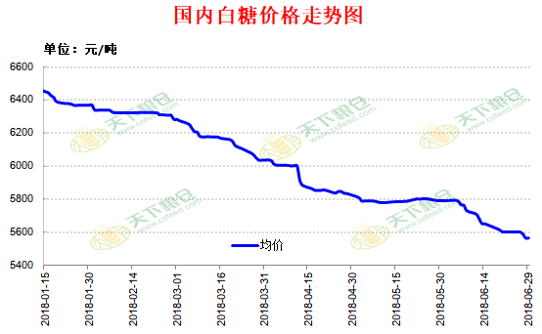

三、后市行情研判及操作建议
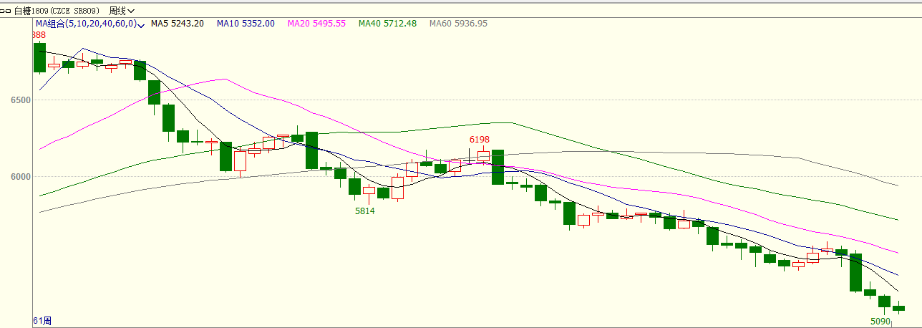

综上所述，目前市场关注焦点仍然是预计供应充足的情况将持续到下一季，因为印度的产量急增抵消了最大种植国巴西产量下降的影响。国内现货价格也是稳中小幅下跌。盘面来看，郑糖主力SR1809本周前三个交易日微幅反弹，但周四跳空低开低走，且增仓放量，今天周五继续弱势，从周线上看，整体较上周继续下跌0.43%，均线系统仍呈现一致向下空头排列，跌势完好，在供需基本面没有太大变化的情况下，预计SR1809期价后市继续偏弱走势的概率较大，建议前期空单继续持有。

风险揭示：您应当客观评估自身财务状况、交易经验，确定自身的风险偏好、风险承受能力和服务需求，自行决定是否采纳期货公司提供的报告中所给出的建议并承担相应的责任。您应当充分了解期货市场变化的不确定性和投资风险，任何有关期货行情的预测都可能与实际情况有差异，若您据此入市操作，您需要承担由此带来的风险和损失。
免责声明：和合期货有限公司是由中国证监会批准，工商局核准登记注册的专业期货公司。经营范围包括：商品期货经纪业务、金融期货经纪业务、期货投资咨询业务、公开募集证券投资基金销售业务。
本报告的信息均来源于公开资料，本公司对这些信息的准确性和完整性不作任何保证，也不保证所包含信息和建议不发生任何变更。本公司已力求报告内容的客观、公正，但文中的观点、结论和建议仅供参考，不包含作者对价格涨跌或市场走势的确定性判断。报告中的信息或意见并不构成所述投资标的物的买卖出价或征价，投资者据此做出的任何投资决策与本公司和作者无关。
本报告所载的资料、意见及推测仅反映本公司于发布本报告当日的判断，本报告所指的投资标的的价格、价值及投资收入可升可跌，过往表现不应作为日后的表现依据；在不同时期，本公司可发出与本报告所载资料、意见及推测不一致的报告；本公司不保证本报告所含信息保持在最新状态。同时，本公司对本报告所含信息可在不发出通知的情形下做出修改，投资者应当自行关注相应的更新或修改。
本公司及作者在自身所知情范围内，与本报告中所评价或推荐的内容不存在法律法规要求披露或采取限制、静默措施的利益冲突。
本报告版权仅仅为本公司所有，未经书面许可，任何机构和个人不得以任何形式翻版、复制和发布。如引用须注明出处为和合期货，且不得对本报告进行有悖原意的引用、删节和修改。未经授权刊载或者转发本报告的，本公司将保留向其追究法律责任的权利。

和合期货投询部
联系电话：0351-7342558
公司网址：http://www.hhqh.com.cn

